甘肃人力资源和社会保障网上办事大厅操作手册

外网用户操作指南
打开浏览器，在地址栏中输入甘肃人力资源和社会保障网上办事大厅的网址，http:www.rst.gansu.gov.cn:8080，即可进入网上办事大厅首页。页面左上角选择预办件地区，右上角为登陆入口，在办件前，请确认自己所办理事项的所在地区。如图1-1。
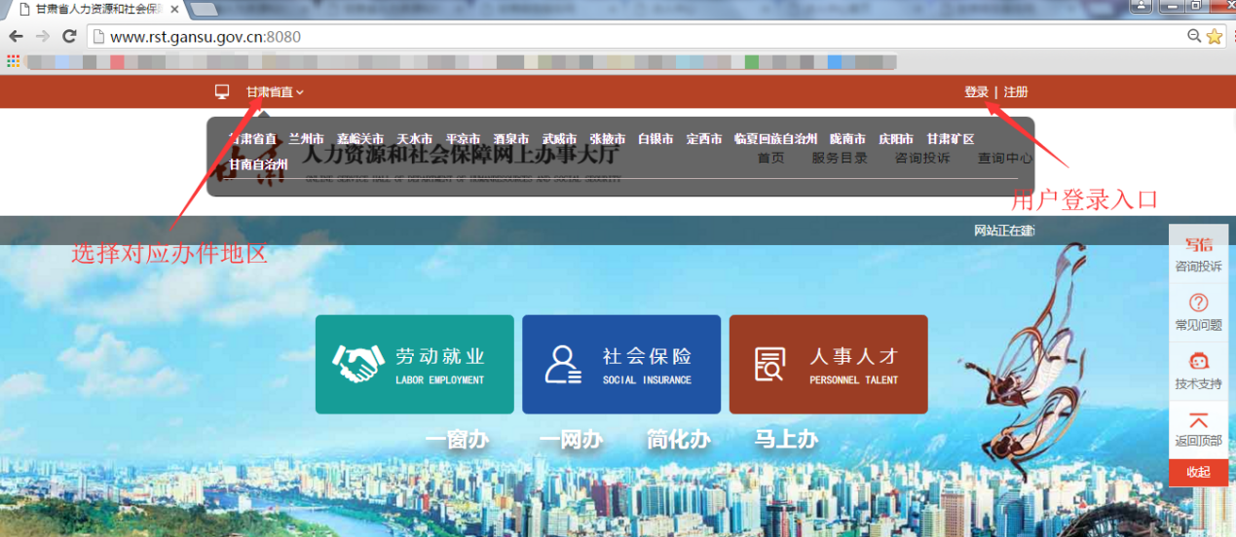
图1-1 首页

1.登陆系统
点击右上角【登陆】进入登录页面，如已在甘肃政务服务网有注册过账户请直接输入用户名密码点击登陆，图1-2。若没有注册请点击【立即注册】跳转至甘肃政务服务网的注册页面，系统会默认跳转页面为个人注册，如需进行法人注册，在页面右上角选择即可，并填写相关注册信息,图1-3。个人注册页面与法人注册页面的区别为，法人注册页面会有填写邮箱一栏，请注意查看，如图1-4。注册完请返回到登陆页面进行登陆。由于此前政务网升级，部分用户不能直接登陆，请在甘肃政务网登陆后进行身份验证。

注：登陆分为个人登陆和单位登陆，以个人名义注册的用户请选择个人登陆，以企业名义注册的用户请选择单位登陆
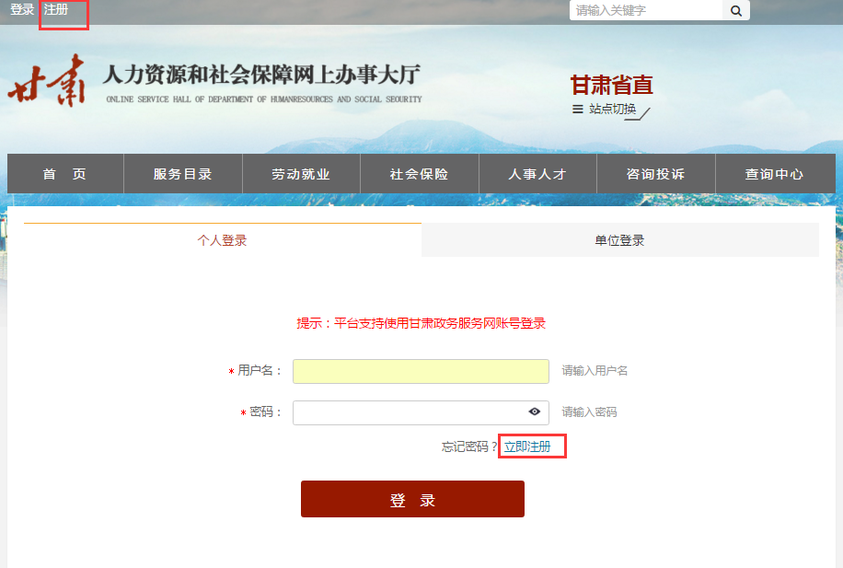
图1-2 登陆注册界面
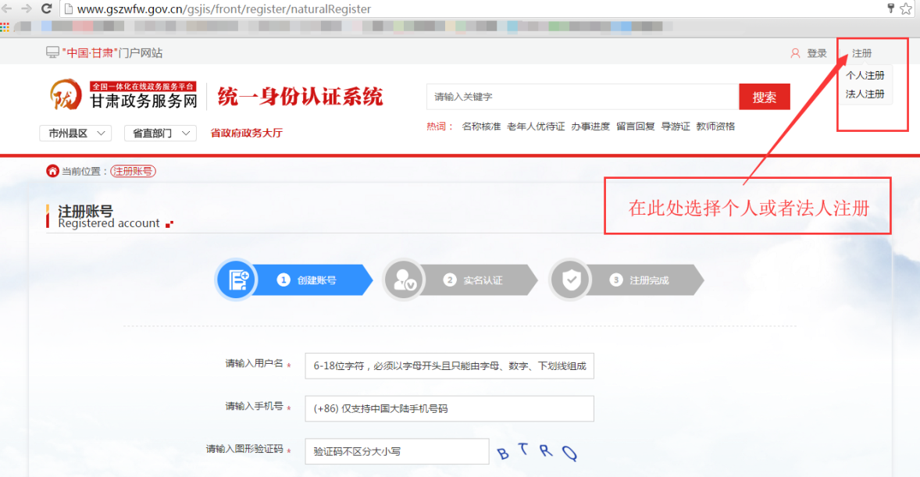
图1-3 用户注册界面
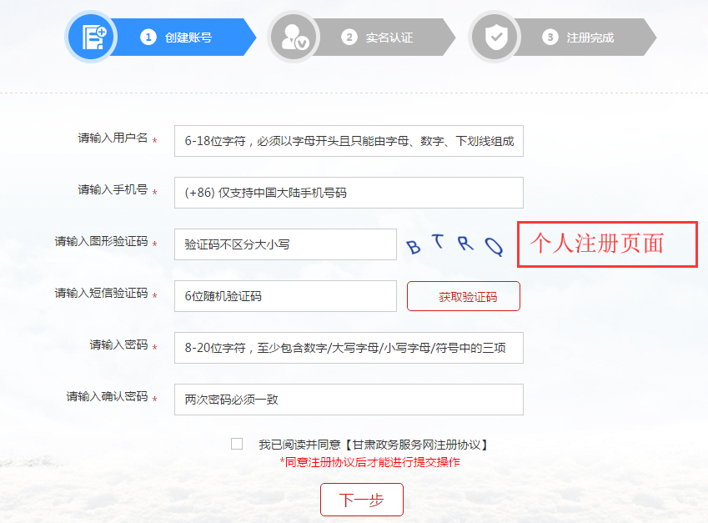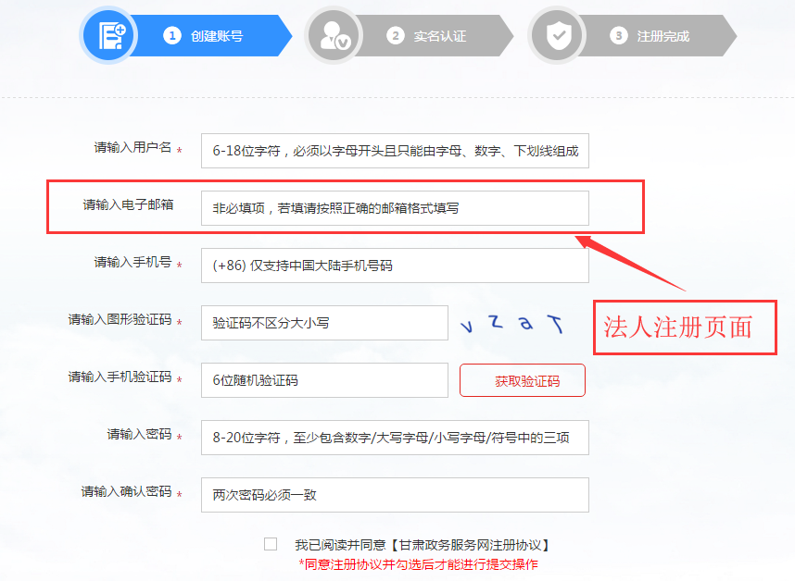
图1-4 个人注册与法人注册页面区别

1.1服务目录
服务目录主要内容分为职能处室和事项列表两大类，并将每个事项按照其受理部门的方式划分到每个职能处室下面，用户可根据相关职能处室找到需要办理的事项，如图1-5
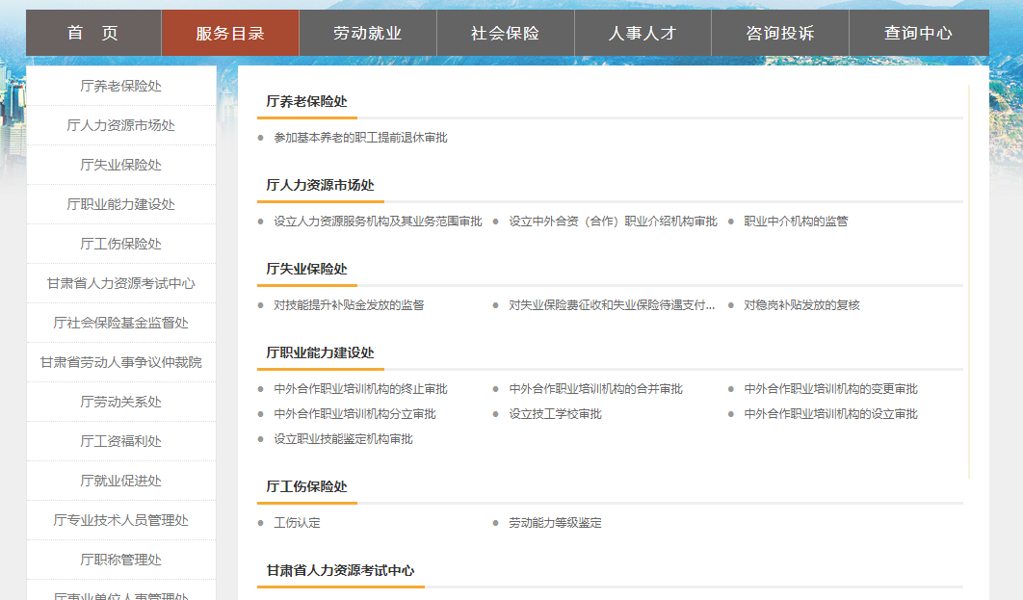
图1-5服务目录公开界面
2．网上申报
用户系统登陆成功之后选择在【服务目录】里选择需要办理的事项并点击进去事项详情页，图1-6。
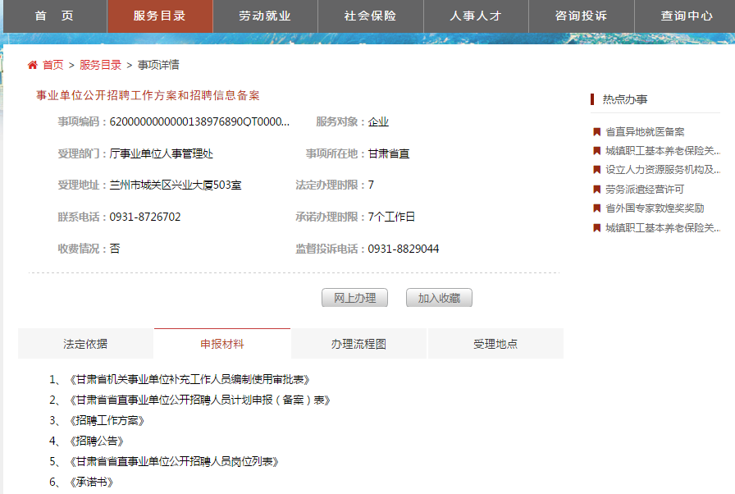
图1-6 事项详情页

2.1 在线申报填写
点击事项详情页的【网上办理】办理页面，用户根据页面事项信息提示，上传办理需要的材料信息，如图2-1。
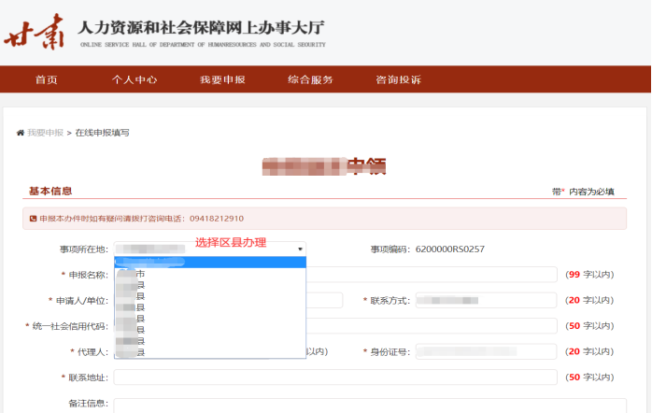
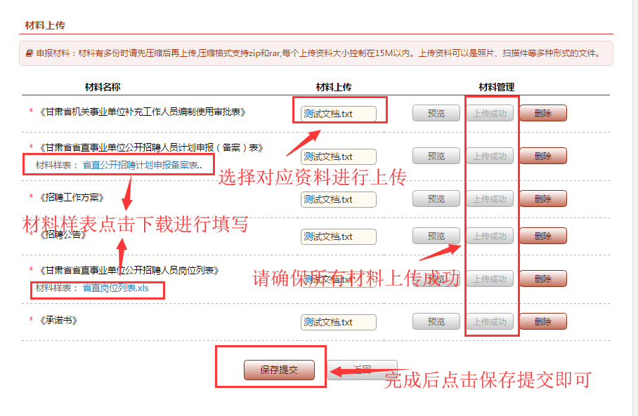
图2-1 在线申报填写页面

资料上传确认无误后点击【保存提交】，申报事项将传入后台经办系统由经办人员进行审核办结，如图2-2

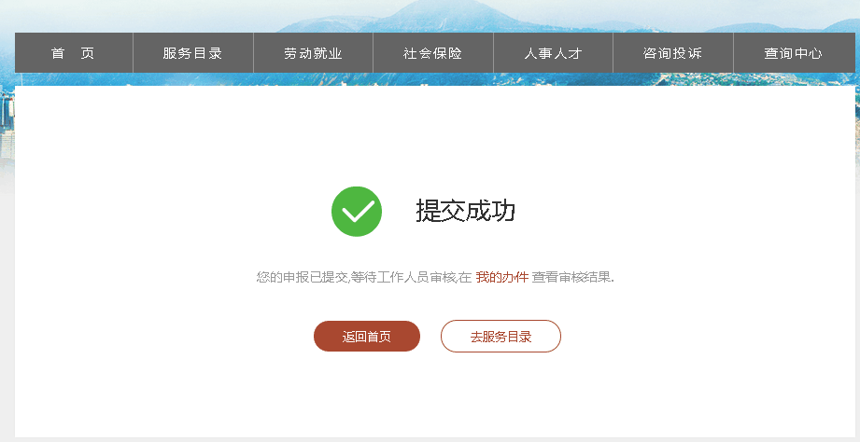
图2-2 提交成功页面
3.办件结果查询
页面右上角点击进入【个人中心】页面，如图3-1

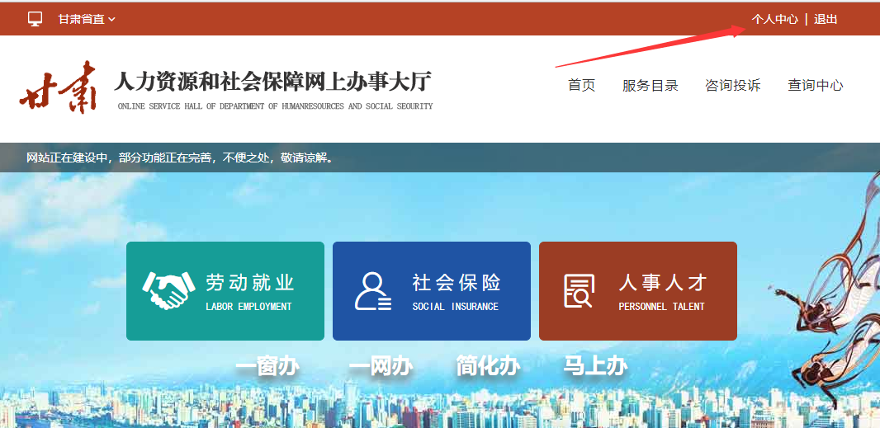
图3-1
进入【个人中心】->【我要查询】->【办件审批查询】，在该页面下即可查询到网上申报事项审核状态，如图3-2
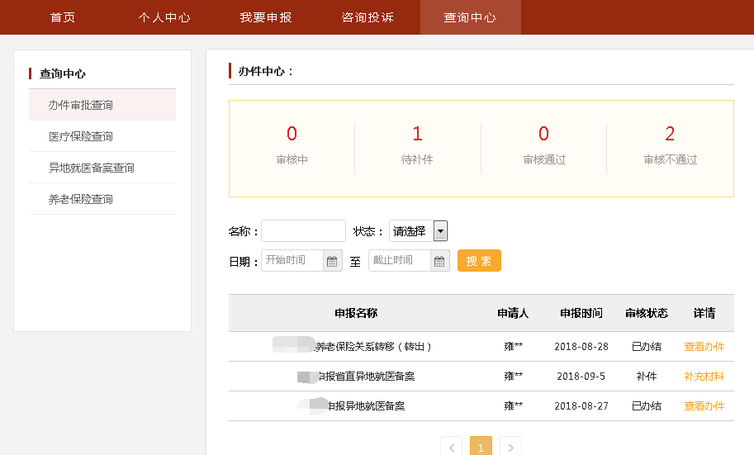
图3-2

